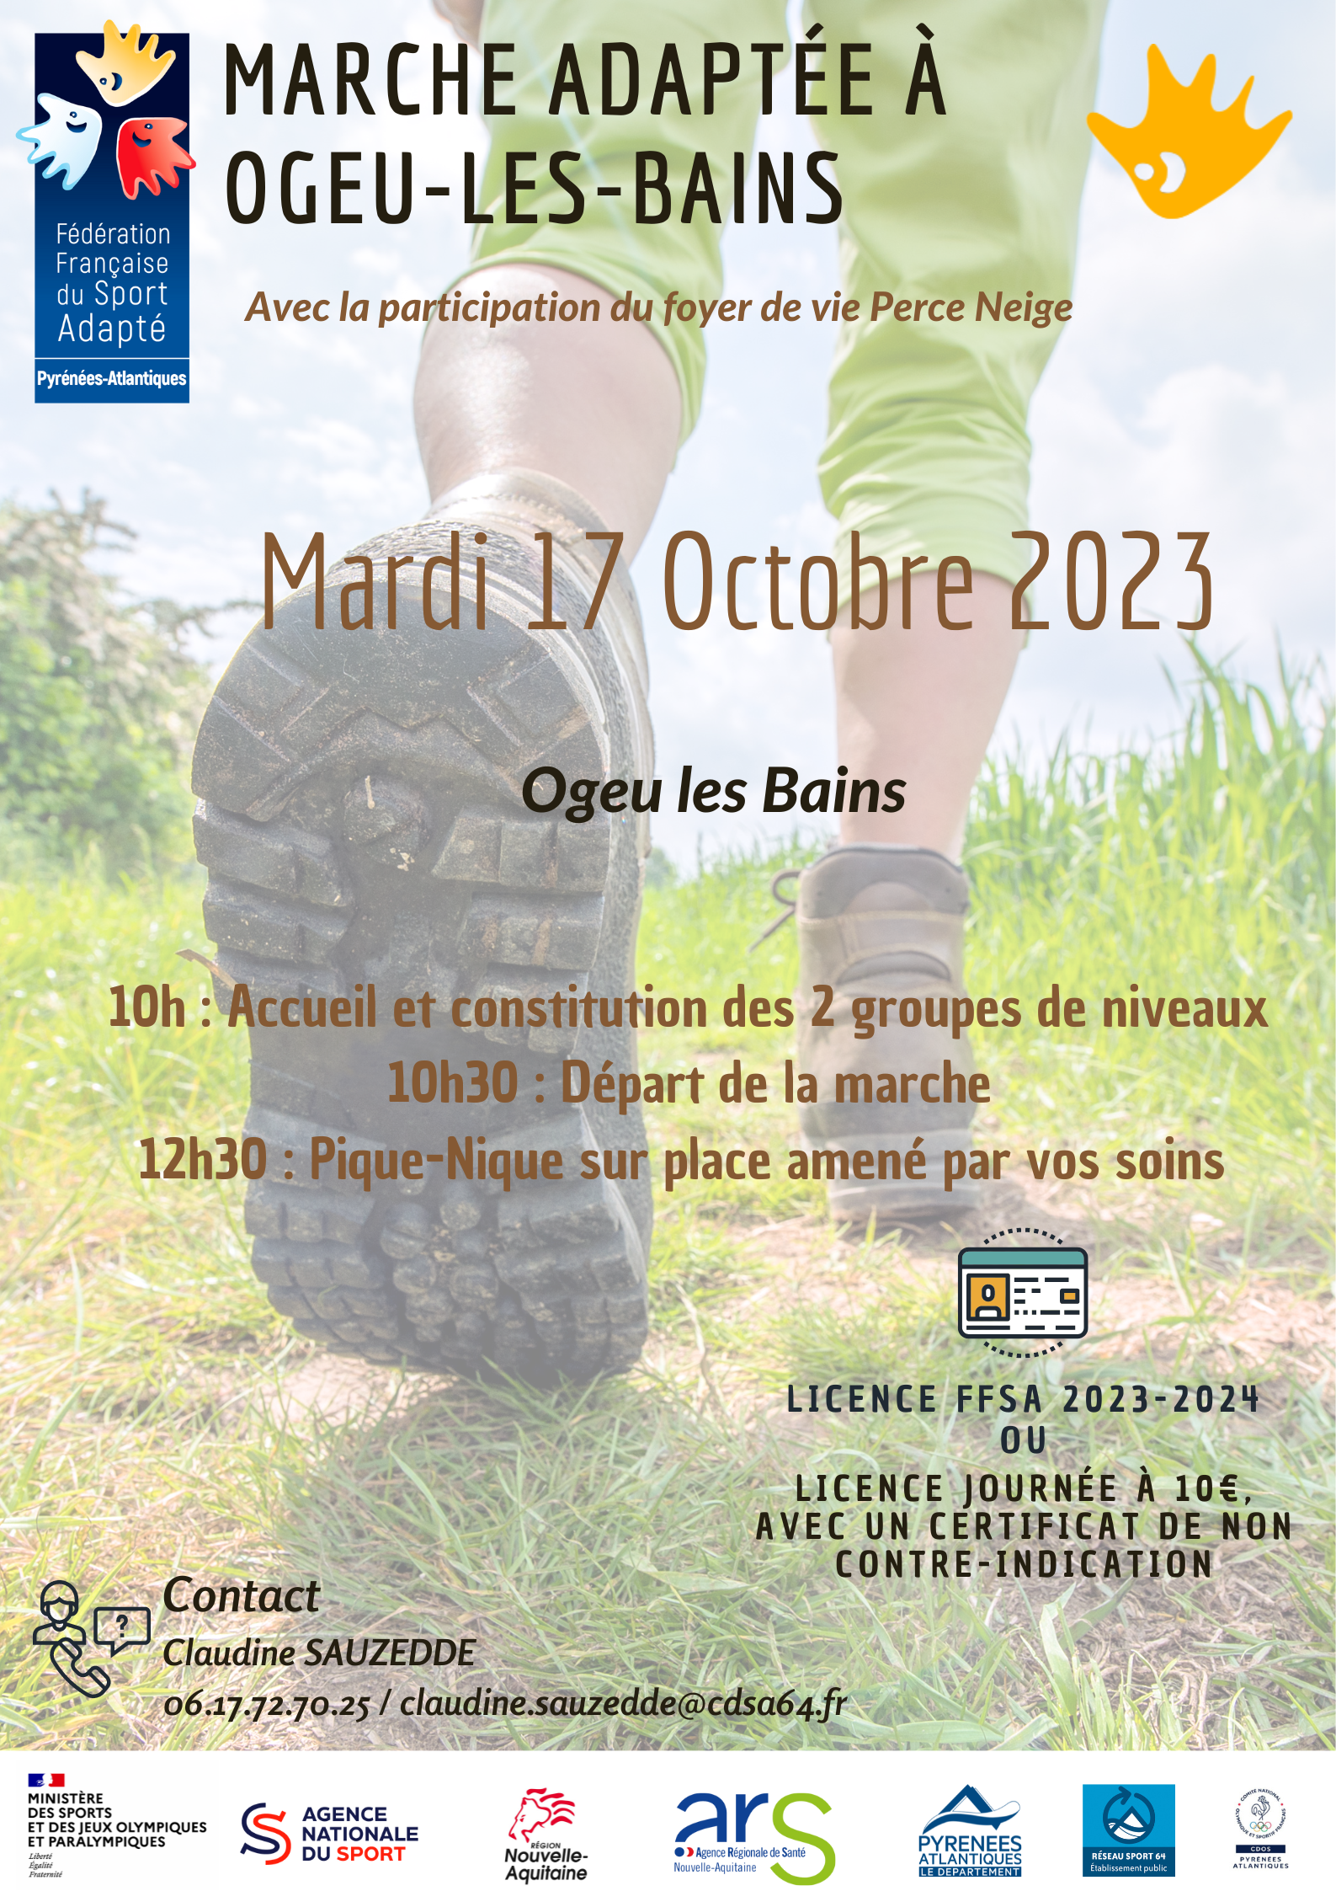

**Fiche d’inscription**

**Journée :** Marche adaptée

**Date : Mardi 17 Octobre 2023**   
**Lieu :** Ogeu Les Bains – Salle Polyvalente

**Date limite d’inscription :** Mardi 10 Octobre 2023

**Programme :**

* 10h : Accueil café offert par le Foyer Perce Neige
* 10h20 : Constitution des **2 groupes** de niveau (**Fauteuil possible**, merci de préciser)
* 10h30 : Départ des groupes
* 12h30 : Retour à la salle polyvalente
* Pique-nique possible sur place

|  |  |
| --- | --- |
| ***Association / Etablissement :………………………………..***  Nom du Responsable à contacter : …………………………  *Tel :……………………………….*  *Mail :…………………………......*  ***Nom et Prénom des accompagnateurs :………………………………………….***  *Tel :………………………………*  *Mail :…………………………….* | *N° Affiliation association :* |
| *Nombre de diplômes :* |

|  |  |  |  |  |
| --- | --- | --- | --- | --- |
| **Nom, Prénom** | **N° Licence « Sport Adapté » 2023-2024** | **Licence journée (cocher la case) + date du certificat médical** | **Année de naissance** | **Homme (H)**  **Femme**  **(F)** |
|  |  |  |  |  |
|  |  |  |  |  |
|  |  |  |  |  |
|  |  |  |  |  |
|  |  |  |  |  |
|  |  |  |  |  |
|  |  |  |  |  |
|  |  |  |  |  |
|  |  |  |  |  |